
АДМИНИСТРАЦИЯ МУНИЦИПАЛЬНОГО ОБРАЗОВАНИЯ
«КАРДЫМОВСКИЙ РАЙОН» СМОЛЕНСКОЙ ОБЛАСТИ

П О С Т А Н О В Л Е Н И Е

от 21.04. 2014 № 0293
Об утверждении муниципальной программы «Развитие автомобильных дорог местного значения и улично-дорожной сети на территории муниципального образования «Кардымовский район» Смоленской области на 2014-2020 годы»

В соответствии со статьей 179,179.3 Бюджетного кодекса Российской Федерации, руководствуясь Федеральным законом "Об общих принципах организации местного самоуправления в Российской Федерации", в соответствии с постановлением Администрации муниципального образования «Кардымовский район» Смоленской области от 02.08.2013 г № 0502 «Об утверждении порядка принятия решений о разработке муниципальных программ, их формирования и реализации в муниципальном образовании «Кардымовский район» Смоленской области» Администрация муниципального образования «Кардымовский район» Смоленской области

п о с т а н о в л я е т:

1. Утвердить прилагаемую муниципальную программу «Развитие автомобильных дорог местного значения и улично-дорожной сети на территории муниципального образования «Кардымовский район» Смоленской области на 2014-2020 годы».

2. Признать утратившим силу Постановление Администрации муниципального образования «Кардымовский район» Смоленской области от от Пост. от 26.08.13 № 0538 «Развитие автомобильных дорог местного значения и улично-дорожной сети на территории муниципального образования «Кардымовский район» Смоленской области на 2013-2020 годы».

3. Опубликовать настоящее постановление в Кардымовской районной газете «Знамя труда».

4. Контроль исполнения настоящего постановления возложить на заместителя Главы Администрации муниципального образования «Кардымовский район» Смоленской области С.В. Ануфриева.

5. Настоящее постановление вступает в законную силу со дня его подписания.

Глава Администрации муниципального образования «Кардымовский район» Смоленской области | О.В. Иванов

УТВЕРЖДЕНА
постановлением Администрации
муниципального образования
«Кардымовский район» Смоленской области
от "___" _____________ № ___

МУНИЦИПАЛЬНАЯ программа
«Развитие автомобильных дорог местного значения и улично-дорожной сети на территории муниципального образования «Кардымовский район» Смоленской области на 2014-2020 годы»

п. Кардымово, 2014
П А С П О Р Т
муниципальной программы

Наименование программы | «Развитие автомобильных дорог местного значения и улично-дорожной сети на территории муниципального образования «Кардымовский район» Смоленской области на 2014-2020 годы»
Основание для разработки | Федеральный закон от 8 ноября 2007 г. N 257-ФЗ "Об автомобильных дорогах и о дорожной деятельности в Российской Федерации и о внесении изменений в отдельные законодательные акты Российской Федерации" (с изменениями и дополнениями от 21 апреля 2011 года)
Заказчик программы | Администрация муниципального образования «Кардымовский район» Смоленской области
Разработчик  программы | Отдел строительства и коммуникаций Администрации муниципального образования «Кардымовский район» Смоленской области
Цели и задачи программы | Анализ состояния дорожного хозяйства и его влияние на социально экономическое развитие Кардымовского района позволяет определить основную цель и задачи муниципальной программы «Развитие автомобильных дорог местного значения и улично-дорожной сети на территории муниципального образования «Кардымовский район» Смоленской области на 2014-2020 годы» (Далее Программа).  Цель Программы – содействие экономическому и социальному развитию Кардымовского района, повышению уровня жизни населения за счет совершенствования и развития улично-дорожной сети (УДС) в соответствии с потребностями экономики и населения.  Достижение данной цели обеспечивается за счет решения следующих задач.  В экономике:  содействие экономическому развитию района за счет совершенствования УДС, способной удовлетворить возрастающий спрос пользователей на перевозки автомобильным транспортом;  В социальной сфере:  улучшение транспортной доступности всей территории, повышение мобильности и деловой активности населения за счет обеспечения круглогодичного комфортного транспортного сообщения;  В бюджетной сфере:  Увеличение доходов бюджетной сферы вследствие: развития сферы услуг на объектах дорожной инфраструктуры;  Оптимизация бюджетных расходов вследствие:  повышения эффективности расходов на дорожное хозяйство за счет более эффективного планирования;  В дорожном хозяйстве:  формирование муниципальной дорожной сети на основе координируемого развития федеральных, областных автомобильных дорог.
Целевые показатели | Наличие межевых планов и технических паспортов на все объекты дорожного хозяйства общей протяженностью 208,324 км, капитальный ремонт дорожной сети с асфальтобетонным покрытием – 41,6 км, увеличение дорог с асфальтобетонным покрытием за счет реконструкции дорожной сети с грунтовым покрытием – на 35,1 км, увеличение дорог с железобетонным покрытием за счет реконструкции дорожной сети с грунтовым покрытием и покрытием из ПГС – на 18 км; снижение аварийности на дорогах района, увеличение пропускной способности улично-дорожной сети.
Основные  мероприятия  программы | Выполнение работ по оценке состояния улично-дорожной сети, искусственных сооружений и дворовых территорий, созданию и ведению банка данных об их состоянии. Принятие в муниципальную собственность бесхозяйных автомобильных дорог, инвентаризация и паспортизация муниципальных автомобильных дорог, реконструкция существующей улично-дорожной сети, улучшение качества работ по обслуживанию улично-дорожной сети.
Сроки реализации | 2014 - 2020 годы
Исполнители  программы | Исполнители программы определяются на конкурсной  основе
Источник и объем  финансирования | объем финансирования Программы составляет 100,0 тыс. рублей, в том числе за счет средств бюджета муниципального образования «Кардымовский район» Смоленской области 60,0 тыс. рублей, за счет средств Каменского сельского поселения – 40 тыс., рублей.  Объем финансирования по годам:  2014 год – 60,0 тыс. руб., в том числе за счет средств бюджета муниципального образования «Кардымовский район» Смоленской области 20,0 тыс. рублей, за счет средств Каменского сельского поселения – 40 тыс., рублей.  2015 год – 20,0 тыс. руб.,  2016 год – 20,0 тыс. руб.,  2017 год – 0,0 тыс. руб.,  2018 год – 0,0тыс. руб.,  2019 год – 0,0 тыс. руб.,  2020 год – 0,0 тыс. руб.

Раздел 1. Содержание проблемы и обоснование необходимости ее решения программно-целевым методом.

Кардымовский район расположен в центре Смоленской области. Его площадь составляет 1093,8 кв. км. Транспортно-географическое положение района уникально: Кардымовский район является важнейшим транспортным и коммуникационным узлом. С востока на запад идет транспортный коридор, связывающий Центральную Россию с Западной Европой (рис. 1). Его основой являются железнодорожная и автомобильная магистраль Москва – Минск – Варшава – Берлин. Через Кардымовский район проходит кратчайший путь из Центральной России в Западную Европу: расстояние от пос. Кардымово до Берлина составляет 1495 км. Географическое положение Кардымовского района является важнейшим ресурсом регионального развития.
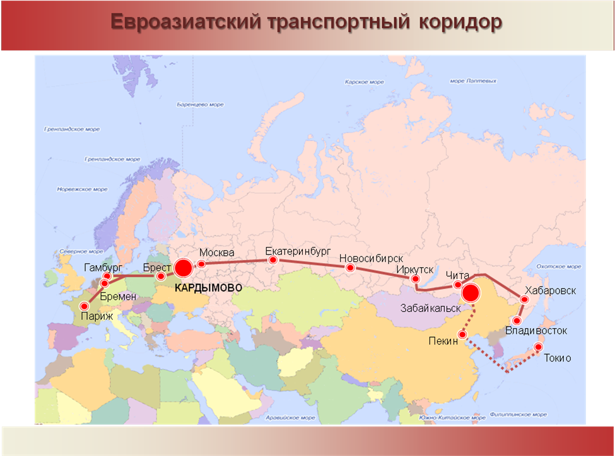
Рисунок 1.
Вследствие того, что объем внешнеторговых грузовых перевозок через Смоленскую область составляет почти 2/3 всего российского грузооборота и количество автотранспортных средств на территории области ежегодно увеличивается на 5-10%, за последние 5 лет существенно возросла транспортная нагрузка и на улично-дорожную сеть населенных пунктов Кардымовского района. Сеть автомобильных дорог федерального, регионального и местного значения играет роль опорного каркаса территориального и социально-экономического развития района, формирует надежные связи между населенными пунктами и объектами транспортной системы Смоленской области. Однако она не соответствует современным социальным, экономическим потребностям жителей района.

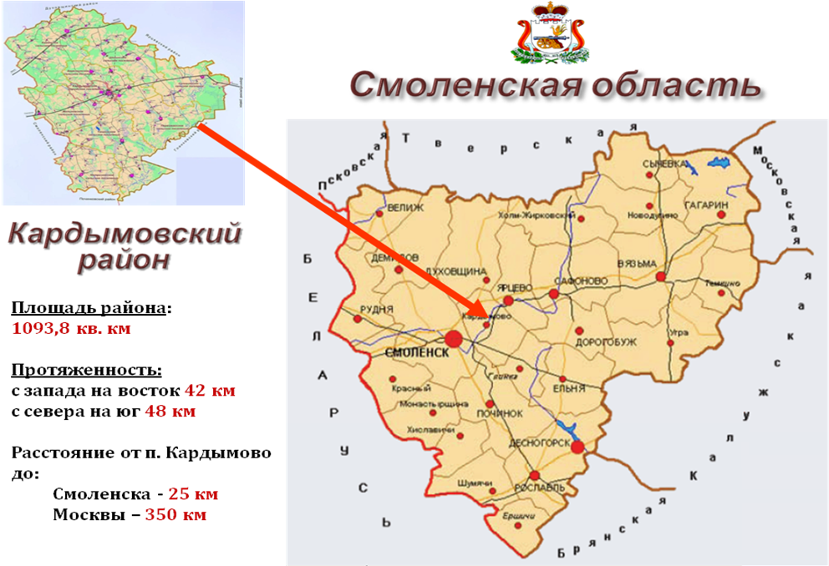
В 2013 г. в населенных пунктах Кардымовского района общая протяженность улиц, проездов, составляет 208,324 км (таблица 1 Приложения к Программе.). Эта протяженность практически сопоставима с протяженностью УДС города Смоленска.
По типу покрытия улично-дорожная сеть на территории района делится на 4 типа: асфальтобетонным покрытием (56,011 км) , покрытием из ж/б плит(4,151 км), покрытием из песчано-гравийной смеси ( 22,395 км) и грунтовым покрытием (128,167 км). Процентное соотношение типов покрытия к общей протяженности УДС указано на диаграмме:
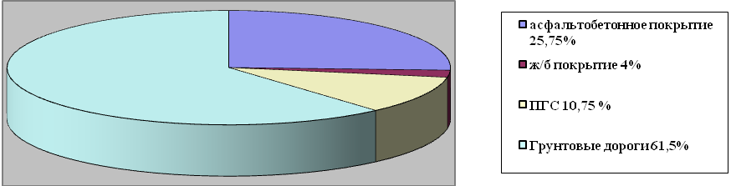

От уровня транспортно-эксплуатационного состояния муниципальных автомобильных дорог общего пользования во многом зависит решение задач достижения устойчивого экономического роста, улучшения условий предпринимательской деятельности и повышения качества жизни населения.
Основные характеристики улично-дорожной сети представлены в таблице 1:

Таблица 1.
№№ п/п | Наименование параметров и элементов обустройства | Ед. изм. | Количество
1 | Протяженность улиц, проспектов, переулков, проездов, дорог с а/б покрытием | км | 56,011
2 | Протяженность гравийных и щебеночных, покрытий, подлежащих содержанию | км | 22,395
3 | Протяженность грунтовых покрытий, подлежащих содержанию | км | 128,167
4 | Протяженность ж/б покрытий, подлежащих содержанию | км | 4,151

Для содержания и ремонта муниципальных автомобильных дорог и искусственных сооружений заключаются договоры со специализированными организациями: Кардымовским филиалом СОГБУ «Смоленскавтодор», но, в следствии высокого физического износа технических средств – 70% данной организации и увеличевшегося транспортного потока на территории Кардымовского района, мероприятия по содержанию и ремонту эффекта по снижению износа объектов дорожной инфраструктуры не имеют.
На территории муниципального образования «Кардымовский район» Смоленской области имеются бесхозяйные автомобильные дороги (11,5 км). Эти автомобильные дороги являются подъездами к населенным пунктам общественного транспорта. Состояние покрытий данных дорог - неудовлетворительное, требуется капитальный ремонт.
Неудовлетворительная конъюктура улично-дорожной сети негативно влияет на состояние окружающей среды. Улицы населенных пунктов не имеют ливневой канализации. Отсутствие продольных и поперечных уклонов на отдельных улицах приводит к образованию застоев воды и грязи. Изношенность наружных инженерных коммуникаций (водопровод, электрические кабели и др.) приводит к необходимости проведения ремонтных работ, постоянным раскопкам и разрушениям оснований и покрытий улиц.
Разработка муниципальной программы «Развитие автомобильных дорог местного значения и улично-дорожной сети на территории муниципального образования «Кардымовский район» Смоленской области на 2014-2020 годы» назрела.

Раздел 2. Цели, задачи и целевые показатели Программы.

Основная цель программы - содействие экономическому и социальному развитию Кардымовского района, повышению уровня жизни населения за счет совершенствования и развития улично-дорожной сети (УДС) в соответствии с потребностями экономики и населения.
Для её достижения необходимо руководствоваться схемами территориального планирования муниципальных образований. По состоянию на 1.07.2011 года разработаны и утверждены схемы терпланирования МО Кардымовского городского поселения. Схемы терпланирования сельских поселений находятся в стадии разработки и будут приняты и утверждены до 31 декабря 2011 года. Исходя из материалов уже разработанных и разрабатываемых схем территориального планирования в Программу включены объекты дорожного хозяйства следующих населенных пунктов:
Таблица 2
Наименование муниципального образования | Наименование населенного пункта
Кардымовское городское поселение | пос. Кардымово
 | д. Ермачки
 | д. Сапочево
 | д. Кривцы
Березкинское сельское поселение | д. Варваровщина
 | д. Пищулино
 | д. Барсучки
 | д. Волочня
Каменское сельское поселение | д. Каменка
 | д. Лисичино
Мольковское сельское поселение | д. Мольково
 | д. Астрогань
 | Ст. Духовская
Нетризовское сельское поселение | д. Нетризово
 | д. Федурново
 | д. Сухоруково
Первомайское сельское поселение | д. Титково
 | д. Вачково
Соловьевское сельское поселение | д. Соловьево
Тюшинское сельское поселение | д. Тюшино
Шокинское сельское поселение | д. Шокино

Таким образом, исходя из характеристики улично-дорожной сети данных населенных пунктов целью Программы является проведение капитального ремонта дорожной сети с асфальтобетонным покрытием – 41,6 км, увеличение дорог с асфальтобетонным покрытием за счет реконструкции дорожной сети с грунтовым покрытием – на 35,1 км, увеличение дорог с железобетонным покрытием за счет реконструкции дорожной сети с грунтовым покрытием и покрытием из ПГС на 14 км. Процентное соотношение дорожных покрытий к общей протяженности муниципальной дорожной сети района после окончания планируемых мероприятий показано на диаграмме:
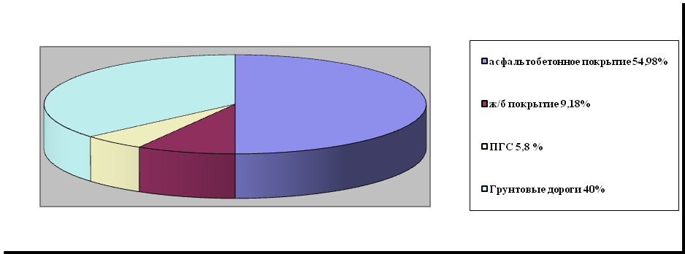

Достижение данной цели обеспечивается за счет решения следующих задач.
В экономике:
содействие экономическому развитию района за счет совершенствования УДС, способной удовлетворить возрастающий спрос пользователей на перевозки автомобильным транспортом;
В социальной сфере:
улучшение транспортной доступности всей территории, повышение мобильности и деловой активности населения за счет обеспечения круглогодичного комфортного транспортного сообщения;
В бюджетной сфере:
Увеличение доходов бюджетной сферы вследствие: развития сферы услуг на объектах дорожной инфраструктуры;
Оптимизация бюджетных расходов вследствие:
повышения эффективности расходов на дорожное хозяйство за счет более эффективного планирования;
В дорожном хозяйстве:
формирование муниципальной дорожной сети на основе координируемого развития федеральных, областных автомобильных дорог

Раздел 3. Перечень программных мероприятий.

№  п/п | Наименование  мероприятия | Срок реализации | Исполнитель | Объем финансирования (руб.) |  |  |  | Источник финансирования
 |  |  |  | всего | в том числе по годам |  |  | Источник финансирования
 |  |  |  |  | 2014 | 2015 | 2016 | Источник финансирования
1 | 2 | 3 | 4 | 5 | 6 | 7 | 8 | 9
Задача 1. Содействие экономическому развитию района за счет совершенствования УДС, способной удовлетворить возрастающий спрос пользователей на перевозки автомобильным транспортом
1.1 | Разработка нормативно-правовых актов направленных на формирование организационного, финансового и контрольного механизмов совершенствования УДС | 2014-2016 г.г. | Администрация муниципального образования «Кардымовский район» Смоленской области | 0 | 0 | 0 | 0
1.2 | Ремонт, капитальный ремонт, реконструкция улично-дорожной сети п. Кардымово, Смоленской области | 2014-2020 г.г. | Администрация муниципального образования «Кардымовский район» Смоленской области | 0 | 0 | 0 | 0
1.2 | Ремонт улицы Ниж. Каменка в д. Каменка | 2014 г. | Администрация Каменского сельского поселения | 40,00 | 40,00 | 0 | 0 | Бюджет Каменского сельского поселения
Итого:  в том числе: |  |  |  | 0 | 0 | 0 | 0
средства районного бюджета |  |  |  | 0 | 0 | 0 | 0
Средства сельских поселений |  |  |  | 40,00 | 40,00 | 0 | 0
Задача 2. Улучшение транспортной доступности всей территории, повышение мобильности и деловой активности населения за счет обеспечения круглогодичного комфортного транспортного сообщения
2.1 | Формирование земельных участков для вновь устанавливаемых остановочных павильонов на муниципальных автобусных маршрутах Кардымовского района | 2014-2015 г. | Администрация муниципального образования «Кардымовский район» Смоленской области | 15,00 | 5,00 | 5,00 | 5,00 | Районный бюджет
Итого:  в том числе: |  |  |  | 15,00 | 5,00 | 5,00 | 5,00
средства районного бюджета |  |  |  | 15,00 | 5,00 | 5,00 | 5,00
Задача 3. Увеличение доходов бюджетной сферы вследствие: развития сферы услуг на объектах дорожной инфраструктуры
3.1 | Организационно-правовое сопровождение Администраций сельских поселений Кардымовского района в части развития платных муниципальных услуг на выдачу технических условий на размещения объектов придорожного сервиса. | 2014-2016 гг. | Администрация муниципального образования «Кардымовский район» Смоленской области | 0 | 0 | 0 | 0
Итого:  в том числе: |  |  |  | 0 | 0 | 0 | 0
средства районного бюджета |  |  |  | 0 | 0 | 0 | 0
Задача 4. Формирование муниципальной дорожной сети на основе координируемого развития федеральных, областных автомобильных дорог

4.1 | Техническая инвентаризация дорог общего пользования местного значения | 2014-2016 гг. | Администрации муниципального образования «Кардымовский район» Смоленской области | 45,00 | 15,00 | 15,00 | 15,00
Итого:  в том числе:  средства районного бюджета |  |  |  | 45,00 | 15,00 | 15,00 | 15,00
 |  |  |  | 45,00 | 15,00 | 15,00 | 15,00
Всего по программе:  в том числе: |  |  |  | 100,0 | 20,00 | 20,00 | 20,00
средства районного бюджета |  |  |  | 60,00 | 20,00 | 20,00 | 20,00
средства сельских поселений |  |  |  | 40,00 | 40,00 | 0 | 0

Раздел 4. Обоснование ресурсного обеспечения программы.

Реализация Программы предусматривается за счет средств районного бюджета. Общий объем финансирования Программы составляет 100,0 тыс. рублей, в том числе за счет средств бюджета муниципального образования «Кардымовский район» Смоленской области 60,0 тыс. рублей, за счет средств Каменского сельского поселения – 40 тыс., рублей.
Объем финансирования по годам:
2014 год – 60,0 тыс. руб., в том числе за счет средств бюджета муниципального образования «Кардымовский район» Смоленской области 20,0 тыс. рублей, за счет средств Каменского сельского поселения – 40 тыс., рублей.
2015 год – 20,0 тыс. руб.,
2016 год – 20,0 тыс. руб.,
2017 год – 0,0 тыс. руб.,
2018 год – 0,0тыс. руб.,
2019 год – 0,0 тыс. руб.,

2020 год – 0,0 тыс. руб.

Объемы финансирования мероприятий Программы подлежат ежегодному уточнению с учетом с учетом складывающейся экономической ситуации по всем направлениям, а также объемом районного бюджета на соответствующий финансовый год, предусматривающих средства на реализацию Программы

Раздел 5. Механизм реализации программы.

Механизм реализации Программы – это система скоординированных по срокам и объему финансирования мероприятий, обеспечивающих достижение намеченных результатов.
Исполнителями Программы являются структурные подразделения Администрации муниципального образования «Кардымовский район» Кардымовского района и муниципальные бюджетные учреждения.
Исполнители Программы несут ответственность за качественное и своевременное исполнение программных мероприятий, целевое и рациональное использование выделяемых на их реализацию бюджетных средств.
Управление Программой осуществляет заказчик Программы.
Заказчик Программы:
- обеспечивает реализацию Программы и её финансирование;
- осуществляет координацию деятельности её исполнителей и участников;
- представляет в установленном порядке предложения по уточнению перечня мероприятий Программы на очередной финансовый год;
- осуществляет мониторинг результатов реализации мероприятий Программы;
- осуществляет формирование аналитической информации о реализации мероприятий Программы;
- контролирует целевое и эффективное использование выделенных бюджетных средств;
- осуществляет подготовку и предоставление ежегодных отчетов о реализации Программы;
- организует размещение на интернет-сайте текста Программы и информацию о результатах её реализации.
Порядок финансирования мероприятий программы из средств районного бюджета осуществляется путем выделения средств с последующим перечислением исполнителям конкретных мероприятий в установленном законом порядке.
Корректировка программных мероприятий и их ресурсного обеспечения в ходе реализации Программы осуществляется путем внесения изменений в Программу и оформляется Постановлением Администрации муниципального образования «Кардымовский район».
Контроль за реализацией Программы осуществляется Заместителем Главы Администрации муниципального образования «Кардымовский район».

